FATEC SÃO CAETANO DO SUL – ANTONIO RUSSO
CURSO SUPERIOR DE TECNOLOGIA EM SEGURANÇA DA INFORMAÇÃO
RELATÓRIO DE ESTÁGIO CURRICULAR
SUPERVISIONADO
PRISCILA PIN
E F RIA
São Caetano do Sul
Dezembro/2024



PRISCILA
RELATÓRIO DE ESTÁGIO CURRICULAR
SUPERVISIONADO
Relatório
de
Estágio
Curricular
Supervisionado apresentado à Faculdade
de Tecnologia de São Caetano do Sul –
Antonio Russo, como um dos pré-
requisitos para a obtenção do título de
Tecnólogo em Segurança de Informação,
sob a orientação do(a) Professor(a)
Orientador(a) de Estágio Edna Mataruco
Duarte
São Caetano do Sul
Dezembro/2024

PLANO DE ATIVIDADES DE ESTÁGIO (PAE)
(EM PAPEL TIMBRADO DA EMPRESA CONCEDENTE DO ESTÁGIO)
(junto com a ficha de início de estágio)
Identificação do(a) Aluno(a):
Matrícula:
Nome:
1680972323028
PRISCILA P NTO DE FAR A
Curso:
Semestre:
3º
SEGURANÇA DA INFORMAÇÃO
Endereço residencial:
Bairro:
V
Cidade:
SÃO PAULO
UF:
SP
CEP:
0
Telefone:
(11) 99800-9796
E
p
ail com
Identificação da Empresa:
Razão social:
PLM – AUDITORIA E CONSULTORIA LTDA
Divisão ou departamento de aplicação do estágio:
AUDITORIA DE T.I.
Endereço:
Bairro:
C
UF:
RJ
CEP:
242 - 00
Telefone:
Site da empresa:
Endereço de e-mail:
(21) 3995-3374
https://plmconsultoria.com.br/
priscilafaria@plmconsultor a.com.br
Nome:
Supervisor(a) FILIPE MEDINA DA SILVA
Cargo
CEO
do Estágio:
Telefone:
(
Endereço de e-mail:
Identificação do Estágio:
Classificação:
Período previsto de
realização:
Valor mensal da
bolsa estágio (R$)
Dias e horários:
☐ Obrigatório
☐ Não Obrigatório
☐ Voluntário
Início: 01/11/2023
De segunda a sexta,
das 08h às 17:45h
R$
Até o presente
momento
☒ CLT/Funcionário Público
☐ Proprietário de Empresa
☐ Outro vínculo
Cronograma (Escreva a seguir as atividades que serão desenvolvidas no estágio. Explique cada uma resumidamente. Insira
ou remova linhas conforme o caso):
Atividade
Descrição da Atividade
Objetivo ou Resultado Esperado
Assegurar que os processos e
controles operacionais estejam
em conformidade com as normas
estabelecidas pela ICP-Brasil.
Período Previsto
Realizar auditorias operacionais, através
da revisão e análise de processos,
procedimentos, atividades e controles
relacionados à emissão de Certificados
Digitais no Brasil, incluindo o Ciclo de Vida
dos Certificados, a pedido das Autoridades
de Registros, a serem enviadas para o
1
diário
T
-
Rua General Andrade Neves, 9 - Sala 414
C
p mconsu oria com.br
E
: ate d ment @ lmc n u to ia om.b
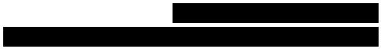



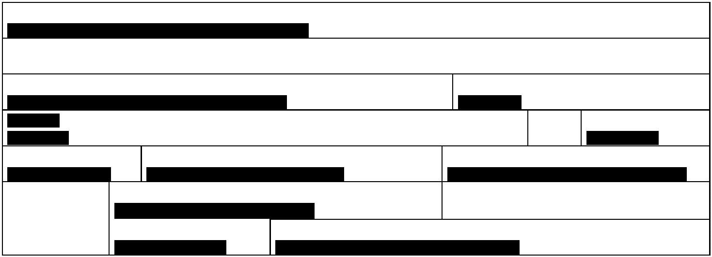
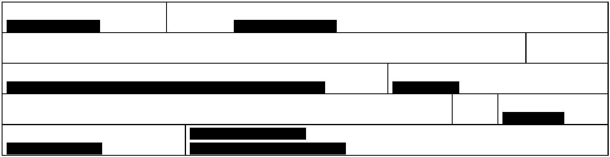
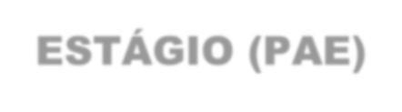



Atividade
Descrição da Atividade
Instituto Nacional de Tecnologia da
Informação – ITI.
Objetivo ou Resultado Esperado
Período Previsto
Realizar auditoria Pré-Operacional,
através da avaliação inicial de áreas
críticas como Requisitos Legais, Fiscais,
Segurança de Pessoas, Segurança Física, operações
Segurança de Rede, Segurança Lógica e
Segurança da Informação.
Garantir que todas as áreas
estejam preparadas
conformidade antes do início das
relacionadas
emissão de certificados.
e
em
2
diário
à
Elaboração de relatórios detalhados sobre Fornecer documentação formal
a conformidade dos processos e controles que descreva o estado atual de
auditados, com recomendações de
melhorias e enviados ao
conformidade e áreas que
necessitam de ajustes.
3
diário
Instituto Nacional de Tecnologia da
Informação – ITI.
Empresa:
Estagiário(a):
DECLARAÇÃO: plano definido em
01/11/2024
Identificação e assinatura
Coordenador de Estágios:
PARECER:
☐ Plano aprovado
☐ Plano reprovado
Motivo da reprovação:
Carimbo e assinatura
Carimbos da empresa e do(a) supervisor(a), com sua assinatura:
T
-
Rua General Andrade Neves, 9 - Sala 414
C
p mconsu oria com.br
E
: ate d ment @ lmc n u to ia om.b



RELATÓRIO PARCIAL
Identificação do(a) Aluno(a):
Matrícula:
Nome:
1 8 0 . 32. 02
Priscila Pin
e F ria
Período:
Horas estagiadas:
256 horas
Atividades:
não declare período coincidente aos dos próximos
relatórios, tampouco horas acumuladas
De 01/08/2024 a 15/09/2024.
1. Discorra sobre a forma como ocorreu a sua contratação:
Fui indicada por minha cunhada, que é DPO e prestava serviços em projetos específicos para a empresa,
para cobrir a vaga de um auditor que faleceu no último dia de férias. Eu estava ainda no primeiro semestre
de segurança, mas devido à minha experiência de mercado e postura profissional, a empresa acreditou
no meu potencial e me deu a oportunidade de assumir a vaga. Entre a entrevista e a contratação, foram
apenas 3 dias.
2. Comente sobre o desenvolvimento de seu cronograma de estágio:
Embora eu tenha sido contratada diretamente como funcionária, o desenvolvimento das minhas
atividades seguiu uma curva de aprendizado similar, ao que entendo ser de um estágio: nos primeiros
meses, organizei minha rotina de trabalho com foco em aprender os processos da empresa e as
necessidades do setor, enquanto ganhava experiência. Defini um planejamento semanal junto ao meu
diretor para absorver conhecimento das normas e práticas do setor de auditoria, consultando colegas
mais experientes, parceiros e a liderança. Esse planejamento, mesmo que informal, ajudou a consolidar
meu aprendizado e garantiu que eu pudesse me desenvolver na nova área.
3. Discorra sobre como foi sua preparação para o início do estágio:
Como tudo ocorreu de forma muita rápida – a contratação e o desenvolvimento de fato do trabalho, foquei
em adquirir rapidamente o conhecimento e as habilidades necessárias para as demandas da área.
Dediquei os primeiros dias a estudar os procedimentos internos e a legislação que regulamenta os
processos de auditoria, sobretudo as diretrizes da ICP-Brasil. Além disso, busquei orientação com
pessoas mais experientes e fiz uma imersão nas normas e boas práticas do setor de auditoria em TI,
para garantir que pudesse agregar valor à empresa desde o início. Essa preparação foi essencial para
facilitar minha adaptação ao trabalho e cumprir com a responsabilidade das auditorias que realizo desde
então.
4. Relacione e comente as atividades desenvolvidas neste primeiro período de estágio:
Atividades:
Comentários:
4.1
Entender as demandas, sanar dúvidas e dar todo
o suporte sobre cada etapa do processo de
auditoria para os responsáveis nas ARs pela
condução da auditoria.
Atendimento das Autoridades de Registro (AR)
4.2
Analisar cada documento, parte do rol solicitado
pela ICP-Brasil, que as ARs devem enviar, para
garantir que estejam em consonância com as
normas legais e de referência, atendendo aos
Verificação da documentação
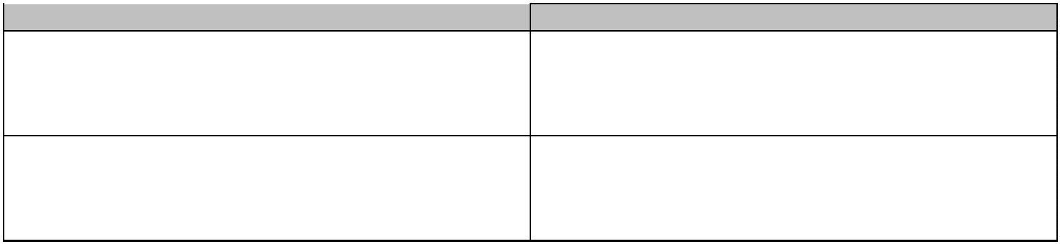





requisitos tanto para credenciamento quanto para
manutenção da operação das ARs
4.3
Acesso remoto dos equipamentos das ARs para
investigar e coletar evidências quanto aos
requisitos mínimos de segurança
Auditoria remota
4.4
Aprimorei relatórios detalhados sobre cada
auditoria que já eram desenvolvidos na empresa,
documentando os resultados, não conformidades e
apontando recomendações de melhorias.
Relatórios de auditoria
5. Discorra sobre as dificuldades encontradas no desenvolvimento e como foram
solucionadas:
As maiores dificuldades encontradas foram:
•
•
Não haver documentação alguma do trabalho que era feito pelo auditor anterior que conduzia o
trabalho, para seguir os procedimentos adotados. Algo que de início, causou diversos transtornos
com o clientes e parceiros atendidos;
Como minha liderança não estava a par do dia a dia das atividades que eram desenvolvidas
antes de minha entrada na empresa, dada a autonomia que a empresa estimula a termos e por
conta da experiência do auditor anterior, pude contar muito pouco com a ajuda dele ou de outras
pessoas: fui aprendendo e documentando o trabalho conforme ele acontecia.
6. Discorra sobre aplicações de conhecimentos desenvolvidos pelas disciplinas do curso,
relacionando a atividade onde ocorreu, as disciplinas envolvidas com ela e as contribuições
que cada disciplina propiciou:
Basicamente, com as aulas de Princípios de Segurança da Informação e Fundamentos de TI, pude
entender um pouco sobre normas, legislação e requisitos que este trabalho específico demandava.
Nas aulas de Princípios de Segurança da Informação, foram abordados temas, ainda que
superficialmente, sobre o funcionamento dos Certificados Digitais. Temas que foram reforçados nas
aulas posteriores de DSPTI e um pouco no semestre atual, com Criptografia.
7. Houve contato com novas ferramentas, técnicas e/ou métodos, diferentes dos aprendidos
durante o curso? Em caso positivo, cite-os e comente-os:
Por terem sido apenas citados nas matérias dadas até o momento, entendo que o contato com políticas
de segurança da informação, normas. frameworks e procedimentos para garantir atualização e
conformidade com regulamentações e boas práticas, como ISO 27001 e COBIT.
8. Outros comentários desejáveis:
Graças ao conteúdo das aulas de Princípios de Segurança da Informação e Fundamentos de TI, além
dos meus estudos das normas e diretrizes utilizados nos trabalho, pude tirar minha primeira certificação:
ISO 27001, com aprovação de 95% (38/40) na prova realizada em junho de 2024, subsidiado em 75%
do valor da prova de certificação pela empresa.




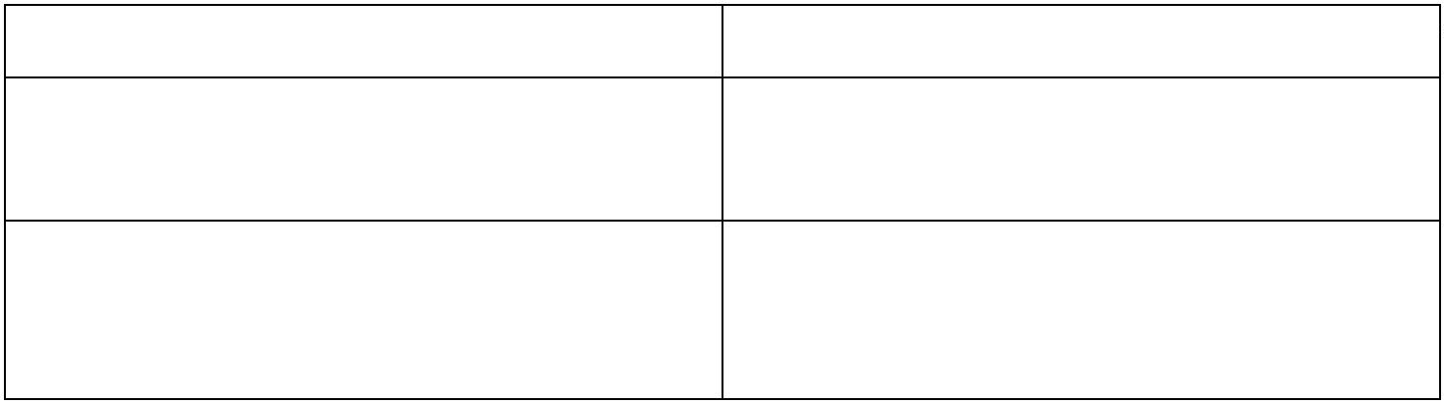

9. Se desejável, anexe outros documentos relativos às atividades de estágio ou críticas e
sugestões sobre este formulário.
Este relatório é composto por 03 páginas, devidamente rubricadas pelo supervisor.
Empresa:
Estagiário(a):
Identificação e assinatura
Orientador(a) de Estágios:
carimbos da empresa e do(a) supervisor(a), com sua assinatura:
Identificação e assinatura


RELATÓRIO FINAL
Identificação do(a) aluno(a)
Matrícula:
Nome:
1680972323028
PRISCILA PINTO DE FARIA
Período:
Horas estagiadas:
112 horas
Atividades:
não declare período coincidente aos dos próximos
relatórios, tampouco horas acumuladas
de 01/10/2024 a 20/10/2024
1. Relacione e comente as atividades desenvolvidas neste período de estágio:
Atividades:
Comentários:
1.1
Entender as demandas, sanar dúvidas e dar todo o
suporte sobre cada etapa do processo de auditoria
para os responsáveis nas ARs pela condução da
auditoria.
Atendimento das Autoridades de Registro (AR)
Analisar cada documento, parte do rol solicitado
pela ICP-Brasil, que as ARs devem enviar, para
garantir que estejam em consonância com as
normas legais e de referência, atendendo aos
requisitos tanto para credenciamento quanto para
manutenção da operação das ARs
1.2
Verificação da documentação
1.3
Acesso remoto dos equipamentos das ARs para
Auditoria remota
investigar
e
coletar evidências quanto aos
requisitos mínimos de segurança
1.4
Aprimorei relatórios detalhados sobre cada
auditoria que já eram desenvolvidos na empresa,
documentando os resultados, não conformidades e
apontando recomendações de melhorias.
Relatórios de auditoria
2. Discorra sobre as dificuldades encontradas no desenvolvimento e como foram
solucionadas:
As maiores dificuldades encontradas foram:
•
Não haver documentação alguma do trabalho que era feito pelo auditor anterior que conduzia o
trabalho, para seguir os procedimentos adotados. Algo que de início, causou diversos transtornos
com o clientes e parceiros atendidos;
•
Como minha liderança não estava a par das atividades do dia a dia que eram desenvolvidas
antes de minha entrada na empresa, dada a autonomia que a empresa estimula a termos e por
conta da experiência do auditor anterior, pude contar muito pouco com a ajuda dele ou de outras
pessoas: fui aprendendo e documentando o trabalho conforme ele acontecia.




3. Discorra sobre aplicações de conhecimentos desenvolvidos pelas disciplinas do curso,
relacionando a atividade onde ocorreu, as disciplinas envolvidas com ela e as contribuições
que cada disciplina propiciou:
Basicamente, com as aulas de Princípios de Segurança da Informação e Fundamentos de TI, pude
entender um pouco sobre normas, legislação e requisitos que este trabalho específico demandava.
Nas aulas de Princípios de Segurança da Informação, foram abordados temas, ainda que
superficialmente, sobre o funcionamento dos Certificados Digitais. Temas que foram reforçados nas aulas
posteriores de DSPTI e um pouco no semestre atual, com Criptografia.
4. Houve contato com novas ferramentas, técnicas e/ou métodos, diferentes dos aprendidos
durante o curso? Em caso positivo, cite-os e comente-os:
Por terem sido apenas citados nas matérias dadas até o momento, entendo que o contato com políticas
de segurança da informação, normas. frameworks e procedimentos para garantir atualização e
conformidade com regulamentações e boas práticas, como ISO 27001 e COBIT.
5. Outros comentários desejáveis:
Graças ao conteúdo das aulas de Princípios de Segurança da Informação e Fundamentos de TI, além
dos meus estudos das normas e diretrizes utilizados nos trabalho, pude tirar minha primeira certificação:
ISO 27001, com aprovação de 95% (38/40) na prova realizada em junho de 2024, subsidiado em 75%
do valor da prova de certificação pela empresa.
6. Se desejável, anexe outros documentos relativos às atividades de estágio ou críticas e
sugestões sobre este formulário.
Este relatório é composto por 02 páginas, devidamente rubricadas pelo supervisor.
Empresa:
Estagiário(a):
Identificação e assinatura
Orientador(a) de Estágios:
carimbos da empresa e do(a) supervisor(a), com sua assinatura:
Identificação e assinatura




AUTOAVALIAÇÃO DE DESEMPENHO NO ESTÁGIO
Este relatório deve acompanhar o relatório final, elaborado pelo(a) aluno(a)
Identificação do(a) Aluno(a):
Matrícula: 168.097.232.3028 Nome: Priscila Pinto de Faria
Identificação da Empresa:
Nome: P
Identificação do Supervisor:
Nome: Filipe M
Divisão ou departamento: Auditoria
Avaliação das atividades de estágio (Assinale Sim ou Não)
Como você avaliaria sua atuação como estagiário
Sim Não
1. Participei das tarefas operacionais
2. Pratiquei atividades relativas aos conteúdos teóricos anteriormente estudados
3. Participei do planejamento e da execução das atividades
4. Compreendi o envolvimento de cada um dos setores da empresa / instituição
5. Identifiquei, junto aos diversos setores, o organograma da empresa
6. Constatei a importância do uso das técnicas e normas para a obtenção de resultados
positivos nas diversas atividades desenvolvidas
X
X
X
X
X
X
7. Constatei que o planejamento físico influi diretamente no aspecto funcional
8. Exerci minha liderança na condução de algumas atividades
9. Percebi como o planejamento de atividades necessita de adequação no decorrer do período
10. Constatei a importância de se conhecer o funcionamento de setores e suas interligações
X
X
X
X
Informações adicionais / Comentários Gerais
Ainda que em outra área diferente, é muito positivo e motivador perceber que não só minha liderança,
mas a empresa como um todo, reconhece e respeita minha experiência de mercado consolidada como
um diferencial. O suporte que sempre recebi foi essencial para esclarecer dúvidas e alinhar objetivos,
mas sempre com autonomia e confiança na minha capacidade de tomada de decisão.
A ausência de microgerenciamento permitiu que eu aplicasse minha expertise com maior independência,
mantendo um fluxo de trabalho proativo e eficiente.
O reconhecimento de soft skills como uma comunicação eficiente e orientação total ao cliente, sempre
buscando agregar valor à experiência deles, são fundamentais para o desenvolvimento
Todo este contexto fortalece minha motivação e me impulsiona a entregar resultados cada vez mais
consistentes na empresa.
Empresa:
Estagiário(a):
Identificação e assinatura
Orientador(a) de Estágios:
Identificação e assinatura
carimbos da empresa e do(a) supervisor(a), com sua assinatura:


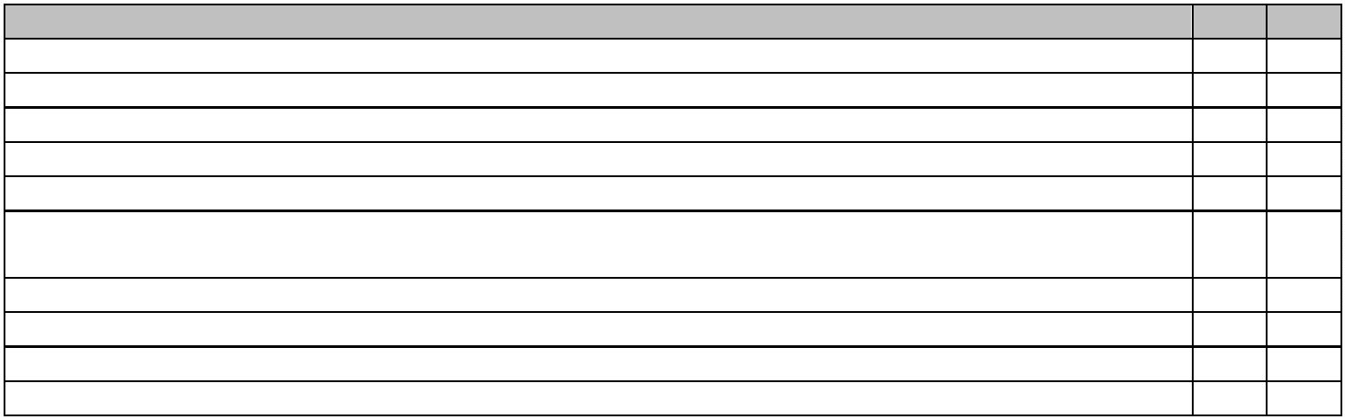


AVALIAÇÃO DE DESEMPENHO DO ESTAGIÁRIO
Este relatório deve acompanhar o relatório final, elaborado pelo(a) aluno(a)
Identificação do(a) Aluno(a):
Matrícula: 1680972323028
Nome: PRISCILA PINTO DE FARIA
Identificação da Empresa:
Nome: P
Identificação do Supervisor:
Nome: FILIPE
I
Divisão ou departamento: AUDITORIA
AVALIAÇÃO:
As expectativas que a empresa tinha com relação ao estagiário:
X
Foram superadas;
Foram atendidas plenamente;
Foram atendidas parcialmente (especificar abaixo);
Não foram atendidas (especificar abaixo).
Defina, na tabela a seguir, sua avaliação para os diversos aspectos, considerando:
I
para Insuficiente
Desempenho abaixo do normal, apresentando várias deficiências;
Desempenho normal, apresentando deficiências;
R para Regular
B para Bom
Desempenho normal, com raras deficiências;
O para Ótimo
Desempenho acima do normal, sem apresentar deficiências.
Adaptação
O
O
O
adaptou-se à(s) equipe(s) de trabalho, às eventuais alterações na forma ou condições de
execução de tarefas, bem como às novas ideias.
Capacitação Técnica
os conhecimentos teóricos e práticos (experiência que já possuía ou adquiriu e utilizou)
demonstrados no desenvolvimento de atividades programadas.
Aprendizagem Prática
Demonstrou capacidade de aprendizagem com a prática das tarefas às quais ele fora
envolvido, de forma eficiente, agregando valor de aprendizado à sua capacitação técnica.
Qualidade
demonstrou preocupação com a qualidade do trabalho que realizou e com a melhoria de
sua capacidade de realizar trabalho com qualidade, tendo em vista as condições
oferecidas e as expectativas.
O
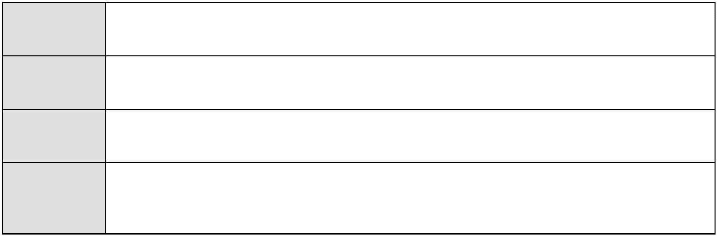



Comunicabilidade
O
O
transmitiu suas ideias de forma clara e precisa, sem ambiguidades, tanto oralmente
quanto por escrito, com linguagem adequada.
Dedicação
demonstrou empenho, interesse e envolvimento nas tarefas que executou, mostrando
rapidez de entendimento das tarefas delegadas, assim como na execução das atividades
previstas.
Cooperação
espontaneidade e disposição em colaborar com a empresa/colegas, na execução dos
serviços. Cooperou eficientemente nos trabalhos em grupo e na solução de problemas
de outras equipes
O
O
O
Iniciativa
tomou decisões ou atuou com independência técnica, dando bom cumprimento às suas
tarefas, sem necessidade de assistência ostensiva e sem ferir normas ou exorbitar seu
grau de autonomia funcional. Buscou soluções e criou oportunidades para aprender.
Disciplina
obedeceu às normas de trabalho, mostrando-se assíduo e pontual, sem ter sido
necessária admoestação pela chefia imediata. Cuidou de materiais e equipamentos
disponíveis.
Organização
O
O
O
demonstrou ser organizado, quer na abordagem das tarefas, quer adotando (ou
buscando) métodos de trabalho na execução das mesmas.
Responsabilidade
tomou cuidados no uso das instalações, materiais, equipamento ou quaisquer outros bens
de propriedade da empresa. Observou suas normas e regulamentos internos.
Sociabilidade
habilidade no relacionamento pessoal com os colegas, demonstrando autocontrole
emocional e bom senso ao enfrentar situações difíceis.
Se desejar, teça a seguir comentários extras sobre o desempenho do estagiário, em quantas
linhas forem necessárias.
Priscila demonstrou um nível excepcional de entrega e compromisso em todas as atividades
realizadas.
Sua capacidade de aprendizado foi uma surpresa positiva, absorvendo rapidamente o
conhecimento técnico e os processos da empresa.
Mostrou-se organizada e sempre focada em atender as demandas com alto nível de
qualidade.
O relacionamento interpessoal com a equipe e clientes é excelente, evidenciando sua
habilidade em atender, colaborar e se adaptar facilmente.
Sua autonomia e iniciativa são características marcantes, executando tarefas de forma
independente e eficiente, respeitando as normas e promovendo um ambiente de cooperação.
Empresa:
Estagiário(a):
Identificação e assinatura
Orientador(a) de Estágios:
carimbos da empresa e do(a) supervisor(a), com sua assinatura:
Identificação e assinatura


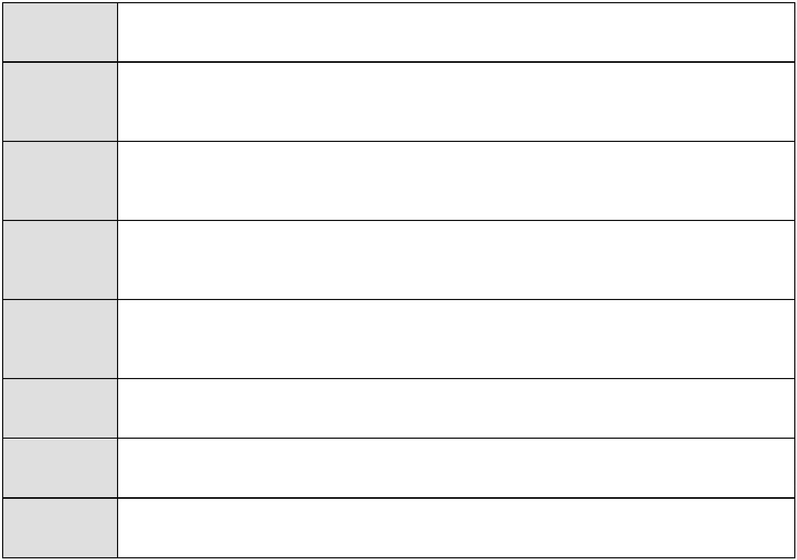

PROCESSO DE EQUIVALÊNCIA A
ESTÁGIO SUPERVISIONADO
Identificação do(a) Aluno(a):
Matrícula:
Nome:
1680972323028
PRISCILA P NTO DE FAR A
Endereço de e-mail:
pr sci f ia@ho ai
Telefone:
(11) 9
Celular:
(11) 9980 9 96
o
0-97
Curso: Tecnologia em Segurança da Informação
Solicita consideração das suas atividades como equivalentes ao Estágio Curricular
Supervisionado obrigatório, nos termos da legislação e segundo critérios da orientação da
Fatec São Caetano do Sul.
Seguem anexos os documentos obrigatórios que comprovam as atividades como
equivalentes ao Estágio Curricular Supervisionado obrigatório:
Cadastro da Empresa em papel timbrado (Anexo G)
Cópia da CTPS (páginas de identificação e contrato de trabalho)
Cópia do Contrato Social da Empresa com o nome do aluno
Documento em papel timbrado da empresa com a descrição pormenorizada das atividades
exercidas
X
X
Registro de MEI – Microempreendedor Individual
Contrato de prestação de serviços
Registro de autônomo
Recibo RPA com comprovação de carga horária
Relatório final de atividades conforme padrões do Estágio Supervisionado (Anexo J)
X
Observações: ______________________________________________________________
São Paulo, 06 de novembro de 2024.
PRISCILA P
RI
Orientador de Estágio: Após análise da documentação comprobatória e realização da entrevista com o(a)
interessado(a), consideram-se as atividades realizadas:
( ) Equivalentes à carga horária total do Estágio Curricular Supervisionado Obrigatório
( ) Equivalentes a parte da carga horária total do Estágio Curricular Supervisionado Obrigatório, devendo o(a)
aluno(a) cumprir ainda ______ horas.
( ) Não equivalentes ao Estágio Curricular Supervisionado pelo(s) seguinte(s) motivo(s):
Cidade, ______/______/______
Orientador de Estágios


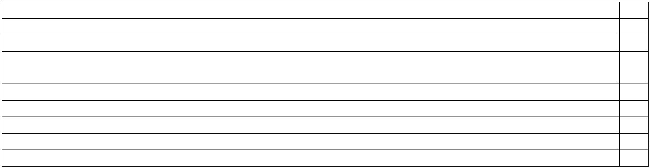


FICHA DE ENCERRAMENTO DE ESTÁGIO
Aluno(a): PRISCILA P
Curso: SEGURANÇA DA INFORMAÇÃO
Data de conclusão do estágio: 20/10/2024
Local do Estágio:
Período: de 01/08/2024 até 20/10/2024
Perfazendo um total de: 368 horas
Após acompanhamento, análise e avaliação dos relatórios apresentados referentes
às atividades desenvolvidas no estágio, o(a) aluno(a) PRISCILA PINTO DE FARIA,
regularmente matriculado(a) no Curso Superior de Tecnologia em SEGURANÇA DA
INFORMAÇÃO, encontra-se APROVADO(A).
São Caetano do Sul, 06/11/2024.
________________________________________________
Prof(a): Edna Mataruco Duarte
Orientador(a) de Estágios
________________________________________________
Prof(a): Mário Eugênio Longato
Coordenador(a) do CST em Segurança da Informação



Carta- oferta
de emprego
Nome: Priscila Pin o de Fa ia
Cargo: Auditora de T.I.
Data: 27 de outubro de 2023
Desejamos as boas-vindas à nossa equipe!
Estamos muito felizes em formalizar a proposta para que você atue como Auditora de T.I.
Sua jornada conosco terá início em 01/11/2023 e, abaixo, há mais detalhes sobre sua contratação:
Atividades:
Atendimento das Autoridades de Registro (AR)
Verificação da documentação para realização das auditorias de credenciamento e manutenção
das Autoridades de Registro, para emissão de Certificados Digitais
Auditoria remota
Elaboração de relatórios detalhados sobre a conformidade dos processos e controles auditados,
a serem enviados ao Instituto Nacional de Tecnologia da Informação – ITI.
Contratação:
Modelo: CLT
Remuneração: R
Jornada: das 08:00 ás 17:45, com 01h de intervalo
Benefícios:
Vale-refeição e vale-alimentação no valor de R
Auxílio home-office no valor de R$ 500,00
0 cada/mês
Assistência odontológica e médica da seguradora Amil, com acomodação em enfermaria e isento
de co-participação
Desejamos que nossa jornada seja de muito crescimento e conquistas!
Filipe
i
l
CEO - PLM








